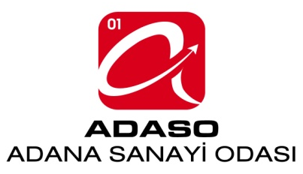

Personel Toplantısı
20.09.2016

Gündem 1 :Bir önceki ayın değerlendirilmesi hakkında.

Karar 1 :Oda Genel Sekreteri Sn. Bora Kocaman başkanlığında toplanan oda personeli Ağustos 2016 ayının değerlendirmesini yaptı. Odada Ağustos ayında yapılan etkinlikler değerlendirildi.

Gündem 2 :Akreditasyon çalışmaları kapsamında Ağustos ayı içerisinde yapılan faaliyetlerin değerlendirilmesi hk.

Karar 2 :Akreditasyon çalışmaları kapsamında Ağustos ayı içerisinde yapılan Akreditasyon İzleme Komitesi kararları ile ilgili oda personeli bilgilendirildi. Odamız belge ve hizmetlerinin etkinliğinin ölçülebilmesi amacıyla tüm sanayi odalarından kıyaslama verilerinin bir an önce toplanması ve analizlerinin yapılması konusunda ilgili personeller görevlendirildi.

Gündem 3 :26.09.2016 tarihinde düzenlenecek olan meslek komitesi Ortak Toplantısı hk.

Karar 3 :26 Eylül tarihinde düzenlenecek olan Meslek komitesi Ortak Toplantısı hakkında personel görevlendirildi. Toplantı öncesi komitelerden konuşmacı belirlenmesi ve konuşma metni hazırlanması konusunda organize olmaları istendi. Toplantı sonrasında komite görüşlerinin tüm üyelere aktarılması için komite konuşmalarının oda gazetesinde yayımlanmasına karar verildi.

Gündem 4 : Ekim ayı içerisinde düzenlenecek etkinlikler hk.

Karar 4 : Odamız etkinliklerinin yoğun olduğu Ekim ayı içerinde düzenlenecek toplantıların ön hazırlıkları konusunda personel görevlendirildi.

